2015年4月高等教育自学考试全国统一命题考试
流体力学试卷
(课程代码03347)
本试卷共4页，满分l00分，考试时间l50分钟。
3．第二部分为非选择题。必须注明大、小题号，使用0．5毫米黑色字迹签字笔作答。
一、单项选择题(本大题共l0小题，每小题2分，共20分)
在每小题列出的四个备选项中只有一个是符合题目要求的，请将其选出并将“答题卡”
1．20⁰C空气的运动粘度v=15．7×10⁻⁶m2／s，密度p=1,2kg／m³，其动力粘度μ为
A.1．2×10⁻⁵Pa.S
B.1．31×10⁻⁵PA.S
C.1.57×10⁻⁵PA.S
D.1．88×10⁻⁵PA.S
2．恒定流的特征是
A.流动随时问按已知规律变化
B.运动参数不随时阀变化
C.流线为平行的直线
D.各过流断面的压强相同
3．总流伯努利方程中，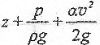的物理意义是
A.单位质量流体其有的机械能
B.单位重董流体具有的机械能
C.单位质量流体其有的势能
D.单位重量流体具有的势能
4．若矩形断面渠道水深为h，渠底宽为b=2h，该断面的湿周和水力半径分别为
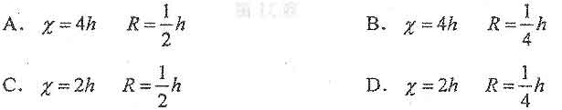
5．圆管紊流过流断面流速符合
A.均匀分布规律
B.抛物线分布规律
C.对数曲线分布规律
D.线性分布规律
6．若某管流的沿程阻力系数与雷诺数的一次方成反比，则该流动阻力处于
A.层流区[[微信公众号：ikaoti]
B.紊流光滑区
C.紊流过渡区
D.紊流粗糙区
7．薄壁小孔口出流的流速系数φ和流量系数μ分别为
A.0．97与O．82
B.O．82与O．62
C.0．82与O．64
D.0．97与O．62
8．某矩形断面渠道渠宽b=5m，当水流作均匀流动时，其正常水深h_{O}=2m，通过的[最新年份咨询qq593777558]
流量Q=lOm³／s，则渠道中的流动为
A.缓流
B.急变流
C.急流
D.临界流
9．水跃函数J(h)的数学表达式为
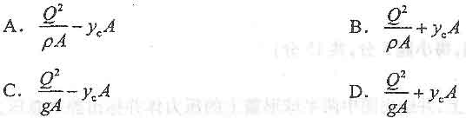[本科目答案页面导航：http://zk.ikaoti.cn/zikao.htm]
10．随着过流断面到井轴距离r的增加，普通完全井浸润面高度2与过流断面平均流速
口分别
A.减少与增加
B.减少与减少
C.增加与减少
D.增加与增加
第二分非选择题
二、填空题(本大题共l0小题。每小题2分，共20分)
11.单位质量力的国际单位是_________。
12．均匀流某一过流断面上，动压强的分布规律与静压强的分布规律_________。
13．如图所示三通管分流。若d₁=d₂=200mm，d₃=150mm，v_{l}=2．5m／s，v₂_1．5m／s，则v₃=n√s。_________．L
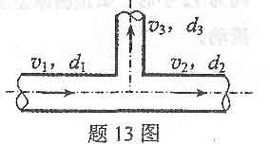
14．输水管直径为300mm、粗糙系数为0．0135、水力坡度为0．002，如采用谢才公式计
算，管道中流速为_________m／s。
15．当流体由断面很大的容器进入管道时，管道直角进口的水头损失系数为_________。
16．孔口自由出流的水头H为水面至孔口形心的距离，孔口淹没出流的水头H为_________。[本科目答案页面导航：http://zk.ikaoti.cn/zikao.htm]
17．水力最优断面是水力半径R最大，即湿周_________的断面形状。
18．与有压管流相比，明渠水流的特点是_________、底坡影响和水深可变。
19．宽顶堰形成淹没溢流的充分条件是h_{S}_________。
20．渗透系数的三种测定方法分别为实验室测定法、_________和经验方法。
三、名词解释题(本大题共5小题，每小题3分，共l5分)8
21．质量力
22．非均匀流
23．沿程水头损失
24．明渠临界流
25．渗流
四、简答题(本大题共3小题，每小题5分，共15分)
26.请将题26图绘制在答题卡上，并绘出图中两半球形盖上的压力体并标出静水总压力铅
垂分力的方向．
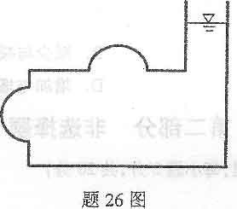
27．写出薄壁堰非淹没溢流基本计算公式：并说明为什么在淹没条件下不宣应用薄壁堰
作为流量量测设备。
28．在实验室进行某水库底孔放空模型试验。取长度比=100，试验中测得放空时
间为l2小时，试预测原型水库的放空时间。(提示：底孔出流为重力起主要作用的
流云=h)
五、计算题(本大题共3小题，每小题l0分，共30分)
29．如图所示。已知矩形底孔闸门高|j2=3m，宽b=2m，上游水深h₁=6m，下游水深h₂=2m，试求作用于闸门静水总压力的大小及其作用点。
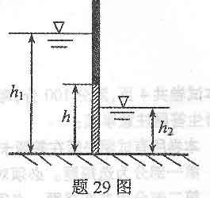
30．如图所示矩形断面平坡渠道。已知渠宽为2．5m，渠底在某处抬高0．4m，抬高前水
深1.8m，抬高后水面降落0．15m，若水头损失为抬高后渠道流速水头的一半，试求
通过该渠道的流量。
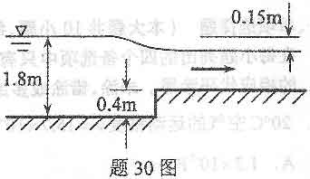
31．如图所示，串并联管路系统由A、
B.
C.D管段组成，4段管长、管径与沿程阻力
系数均相同。两贮水池水位差为日，局部阻力忽略不计。若管段D因事故停止通水，
Ⅳ保持不变，试求事故前后的流量比。
